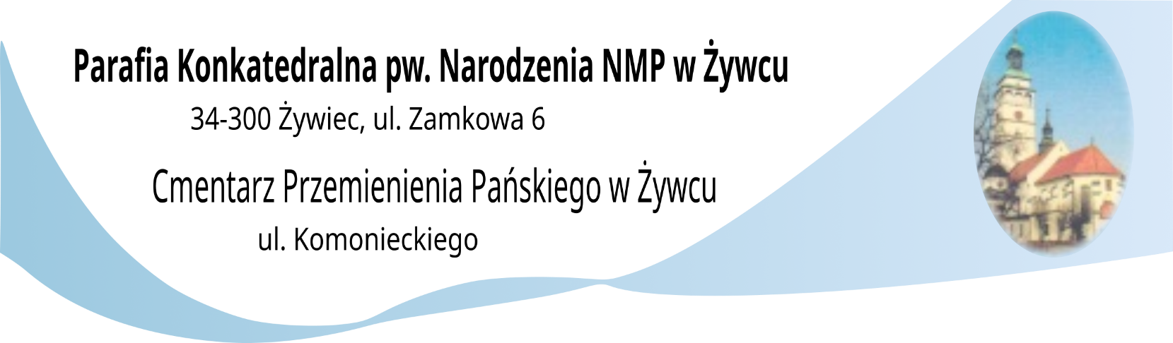

Oświadczenie dla osób przekazujących własnego autorstwa życiorys osoby zmarłej

OŚWIADCZENIE
☐ | Niżej podpisana/y wyrażam zgodę na nieodpłatne, nieograniczone czasowo oraz terytorialnie, wielokrotne wykorzystywanie i rozpowszechnianie przekazanego życiorysu śp. Wpisz imię i nazwisko osoby, której dotyczą zdjęcia. oraz zdjęcia obejmującego wizerunek Osoby Zmarłej przez Parafię pw. Narodzenia Najświętszej Marii Panny w Żywcu przy ul. Zamkowej 6; 34-300 Żywiec, w:  - w mediach elektronicznych, w szczególności na stronach internetowych i mediach społecznościowych,  - prasie, broszurach, ulotkach, gazetkach,  - za pośrednictwem wszelkich pozostałych mediów/kanałów dystrybucji informacji, wyłącznie w celu upamiętnienia Osoby Zmarłej, w tym na obrót egzemplarzami, na których utrwalono tekst oraz fotografię, oraz na ich zwielokrotnianie wszelkimi dostępnymi aktualnie technikami i metodami (w szczególności na polach eksploatacji obejmujących: a) w zakresie utrwalania i zwielokrotniania – wytwarzanie dowolną techniką nieograniczonej ilości egzemplarzy, w tym techniką drukarską, reprograficzną, audiowizualną, zapisu magnetycznego, techniką cyfrową; b) w zakresie rozpowszechniania w inny sposób – publiczne wystawienie, wyświetlenie, odtworzenie, nadawanie, reemitowanie, w tym w sieci w Internet, wprowadzenie do pamięci komputera, przesyłanie za pomocą sieci multimedialnej, w tym w sieci Internet oraz inne publiczne udostępnianie w taki sposób, aby każdy mógł mieć do nich dostęp w miejscu i w czasie przez siebie wybranym).  Tekst oraz fotografie mogą być użyte do różnego rodzaju form elektronicznego przetwarzania obrazu, kadrowania i kompozycji, bez obowiązku akceptacji wyniku końcowego, lecz nie w formach obraźliwych lub ogólnie uznanych za nieetyczne.  Jednocześnie wyrażam zgodę na wykonywanie praw pokrewnych do tekstu bądź tekstu i fotografii, a to w szczególności polegających na ich opracowaniu, ewentualnej redakcji, tłumaczenia, lecz nie w formach obraźliwych lub ogólnie uznanych za nieetyczne. Po dokonanej redakcji, a przed opublikowaniem tekstu, będzie on przekazany do akceptacji Autorowi tekstu.
☐ | Jednocześnie oświadczam, iż jestem uprawniona/y do wykorzystywania zdjęcia oraz tekstu (życiorysu) i upoważnienia Parafii pw. Narodzenia Najświętszej Marii Panny w Żywcu w wyżej wskazanym zakresie.
☐ | Ja, niżej podpisany/a oświadczam, iż zapoznałem/am się z Regulaminem przekazywania i zamieszczania życiorysów osób zmarłych, dostępnym na stronie internetowej parafii bądź w Kancelarii Parafialnej.

Data i miejsce |  | Podpis
Data., Miejsce. |  | Podpisz się imieniem I nazwiskiem.

Klauzula informacyjna
Na podstawie art. 13 ust.1 i ust. 2 ogólnego Rozporządzenia Parlamentu Europejskiego i Rady UE 2016/679 z dnia 27 kwietnia 2016 r. w sprawie ochrony osób fizycznych w związku z przetwarzaniem danych osobowych i w sprawie swobodnego przepływu takich danych oraz uchylenia dyrektywy 95/46/WE („RODO”), informujemy, iż:
- Administratorem Pani/Pana danych osobowych jest Parafia pw. Narodzenia Najświętszej Marii Panny w Żywcu przy ul. Zamkowej 6,
34-300 Żywiec; NIP: 5531701040. Kontakt z Administratorem Danych Osobowych możliwy jest pod numerem telefonu tel. xxxxxxx
- W sprawach związanych z przetwarzaniem danych osobowych możliwy jest kontakt z Inspektorem Ochrony Danych Osobowych pod numerem telefonu (33) 822-05-93 lub adresem e-mail: iod@rok.bielsko.pl,
- Pani/Pana dane osobowe przetwarzane będą w celach:
  - związanych z przetwarzaniem i publikacją życiorysu, na podstawie wyrażonej zgody (art. 6 ust. 1 lit. a) RODO)
  - związanych z wykonywaniem obowiązków prawnych takich jak: archiwizacyjne, na podstawie art. 6 ust. 1 lit. c) RODO;
  - w celu realizacji prawnie uzasadnionych interesów Administratora, w tym w celu obrony przed ewentualnymi roszczeniami lub dochodzenia ewentualnych roszczeń, na podstawie art. 6 ust. 1 lit. f) RODO.
- Podanie przez Panią/Pana danych osobowych jest dobrowolne, jednak odmowa podania danych uniemożliwiać będzie opublikowanie życiorysu.
- Dane będą przechowywane przez Administratora przez okres niezbędny do realizacji wyżej określonych celów oraz obowiązków wynikających z poszczególnych przepisów prawa - do momentu wypełnienia przez Administratora niezbędnego obowiązku prawnego ciążącego na nim. W przypadku przetwarzania danych na podstawie wyrażonej zgody - do czasu jej wycofania lub z chwilą jej wycofania dalej archiwizowanie przez okres niezbędny w celu ewentualnego dochodzenia praw i roszczeń.
- Administrator jest uprawniony do przekazywania Pana/Pani danych osobowych podmiotom trzecim w celu i w zakresie koniecznym do wypełnienia obowiązków wynikających z przepisów prawa, oraz w celu prawidłowego i należytego wykonywania zadań Administratora i w związku z zawartą umową, tj. podmiotom wspierającym Administratora w prowadzonej przez niego działalności: dostawcom usług pocztowych, kurierskich, dostawcom usług prawnych i doradczych, dostawcom usług w zakresie IT).
- Dane osobowe nie będą przekazywane do państw trzecich/organizacji międzynarodowych.
- Z zastrzeżeniem ograniczeń wynikających z RODO oraz pozostałych przepisów prawa przysługuje Panu/Pani prawo żądania dostępu do swoich danych osobowych, ich sprostowania, usunięcia lub ograniczenia przetwarzania, a także prawo do przeniesienia danych, prawo do wniesienia sprzeciwu wobec przetwarzania, a także prawo do cofnięcia zgody w dowolnym momencie, jeżeli przetwarzanie odbywa się na podstawie wyrażonej przez Państwa zgody.
- Ponadto informujemy, że przysługuje Panu/Pani prawo wniesienia skargi do organu nadzorczego, gdy w Pana/Pani przekonaniu, przetwarzanie Państwa danych osobowych będzie naruszało przepisy RODO.
- Pana/Pani dane osobowe nie będą podlegały zautomatyzowanemu procesowi podejmowania decyzji, w tym profilowaniu i w ten sposób nie będą wywoływały skutków prawnych.

